**РОССИЙСКИЙ УНИВЕРСИТЕТ ДРУЖБЫ НАРОДОВ**

**Факультет физико-математических и естественных наук**

**Кафедра прикладной информатики и теории вероятностей**

**ОТЧЕТ**

**по лабораторной работе № 3**

**«Система контроля версий Git»**

*Дисциплина: Архитектура компьютера*

**Студент**: Киньябаева Аиша Иделевна

**Группа**: НММбд-01-22

**МОСКВА**

2022 г.

**ОГЛАВЛЕНИЕ**

ЦЕЛЬ РАБОТЫ 3

ПОРЯДОК ВЫПОЛНЕНИЯ РАБОТЫ 4

ВЫВОД 9

# **ЦЕЛЬ РАБОТЫ**

Целью работы является изучение идеологии и применения средств контроля версий. А также приобретение практических навыков по работе с системой git.

# **ПОРЯДОК ВЫПОЛНЕНИЯ РАБОТЫ**

Установила git. Зарегистрировалась на github.com и создала репозиторий(рис.1.1-1.3)

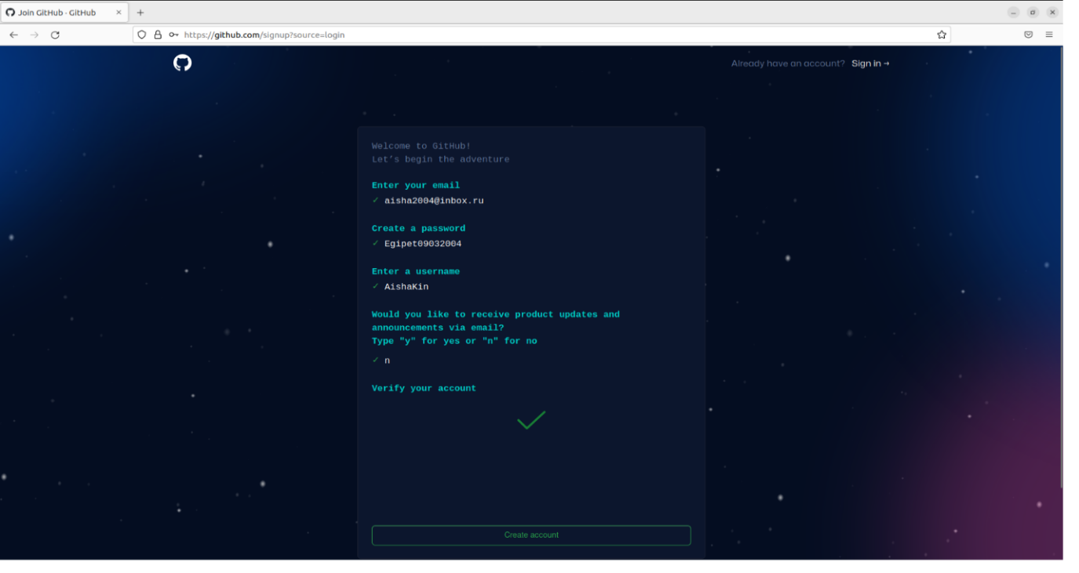

Рис.1.1: Регистрация

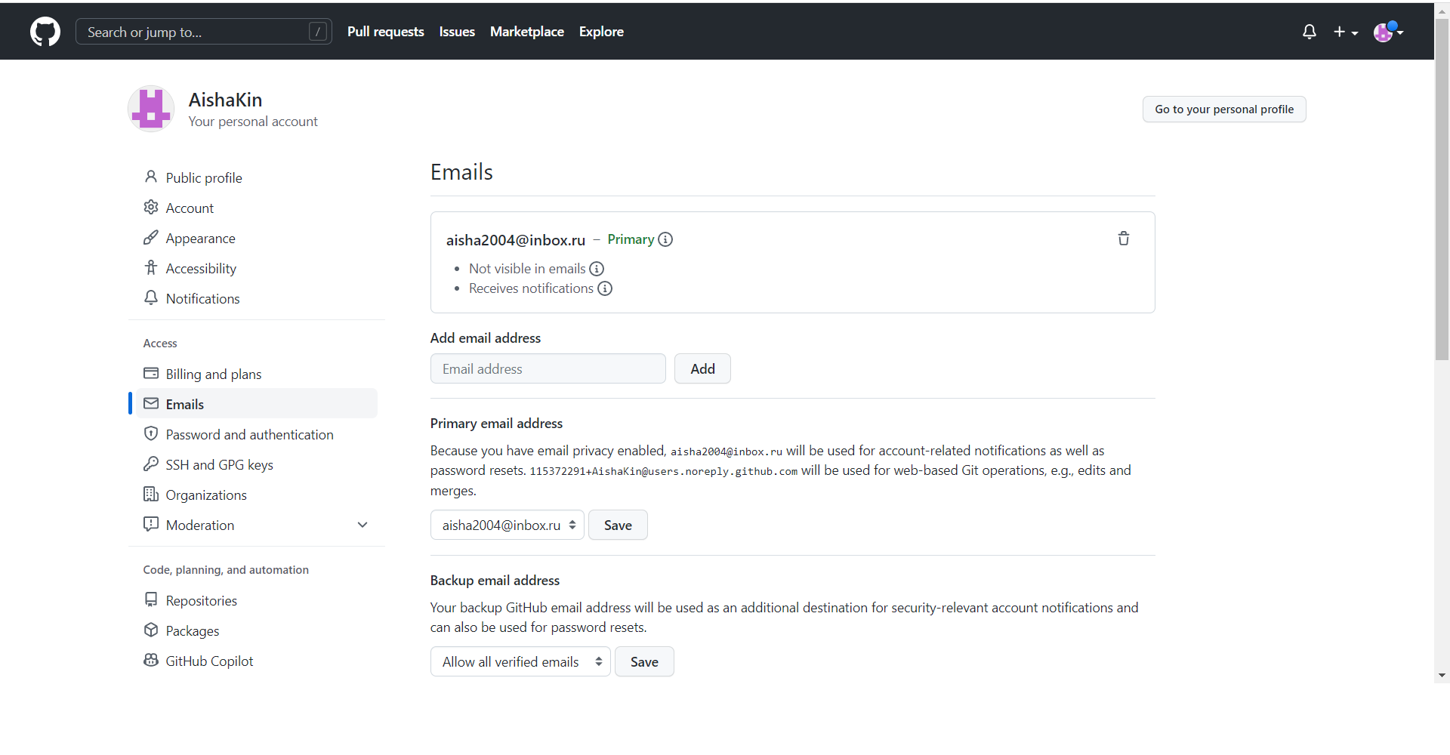

Рис.1.2: Основные данные

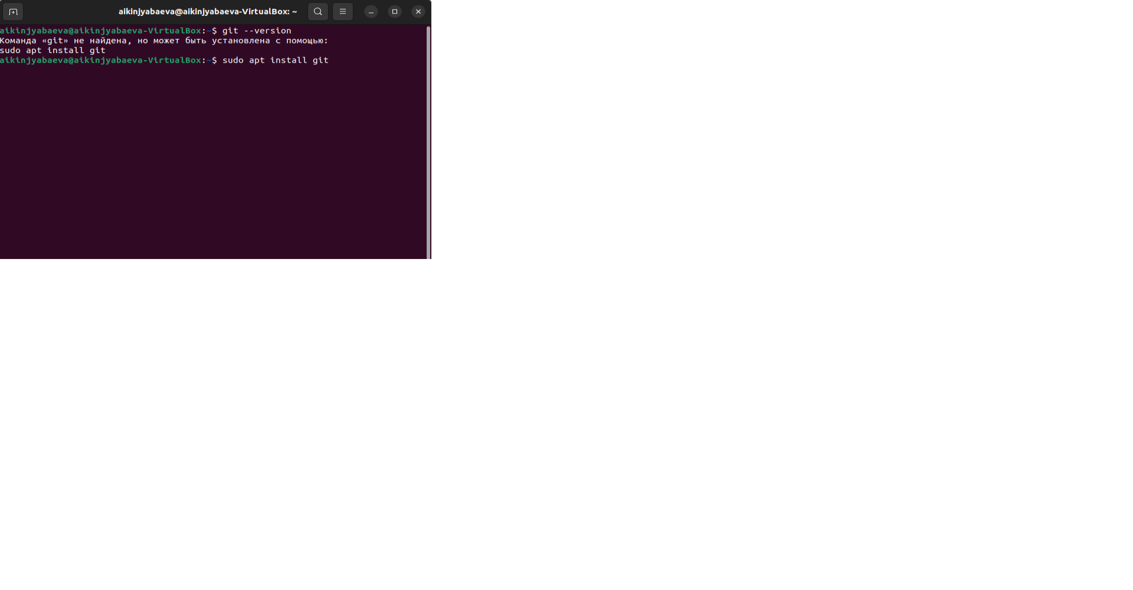

Рис.1.3: Установка git

Сделала базовую настройку git (рис.1.4, 1.4.1)

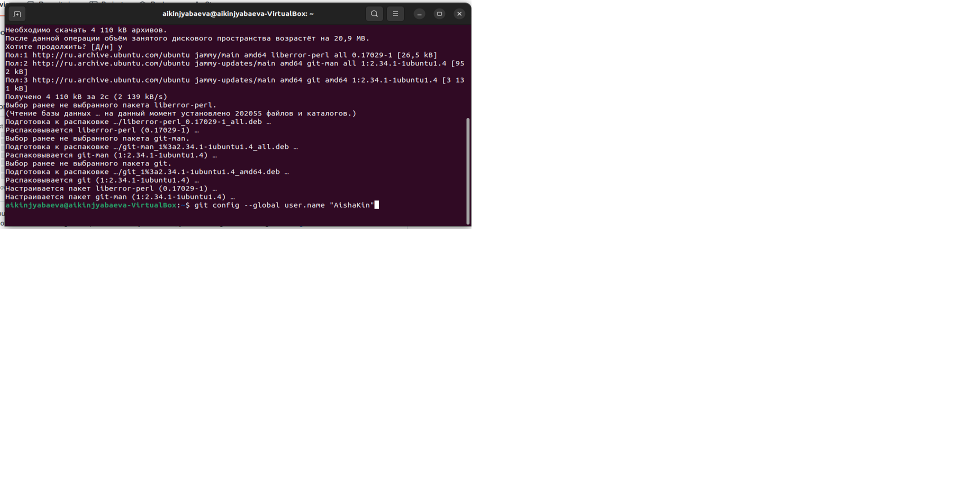

Рис.1.4: Базовая настройка

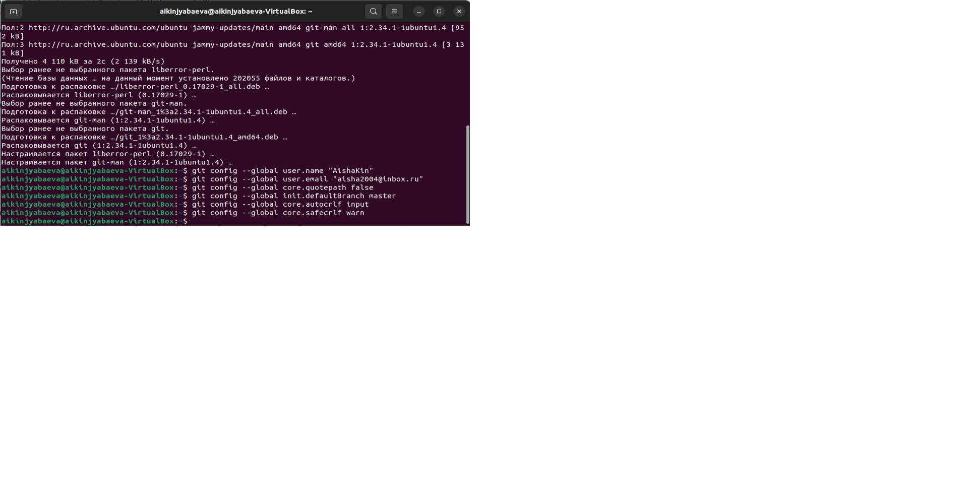

Рис.1.4.1: Базовая настройка

Создала SSH ключ для git и загрузилa на github.com (рис.1.5, рис.1.5.1, рис.1.5.2, рис 1.5.3)

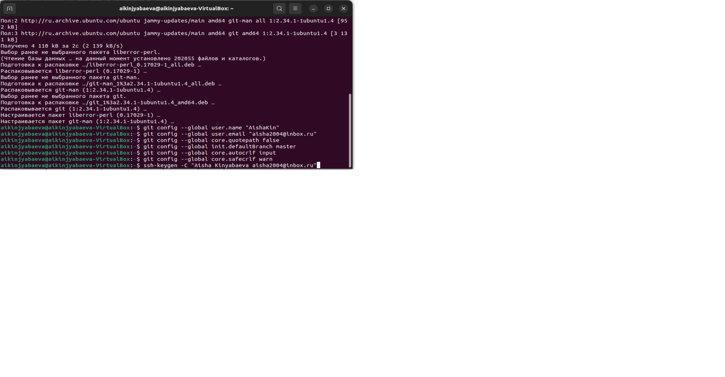

Рис.1.5: Создание SSH ключа

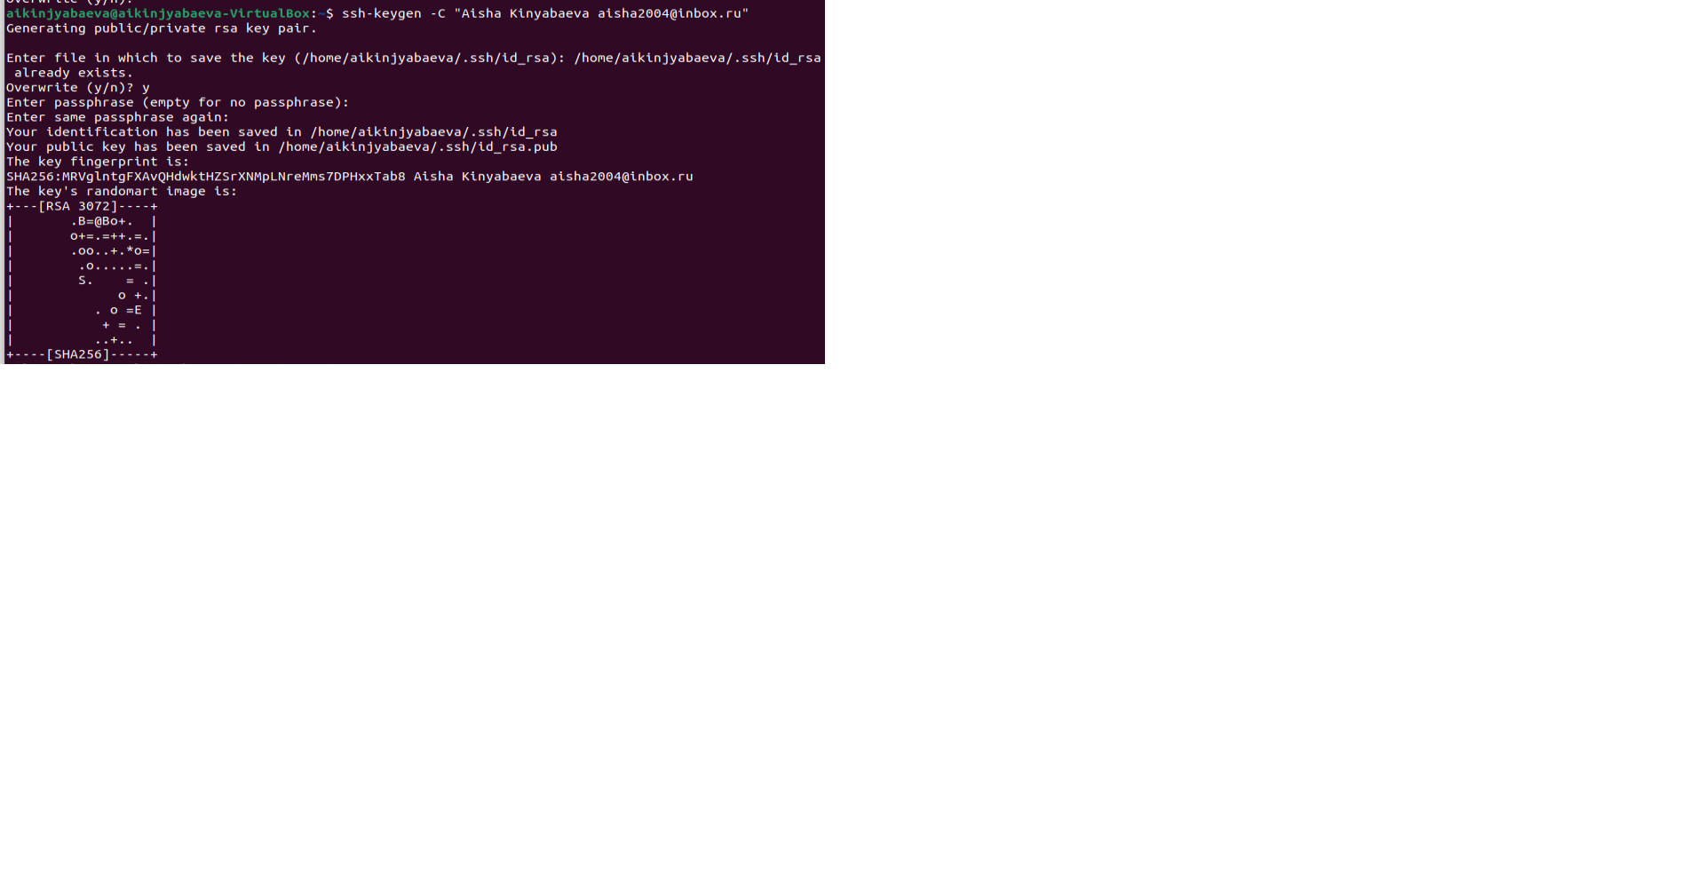

Рис. 1.5.1: Генерирование SSH ключа

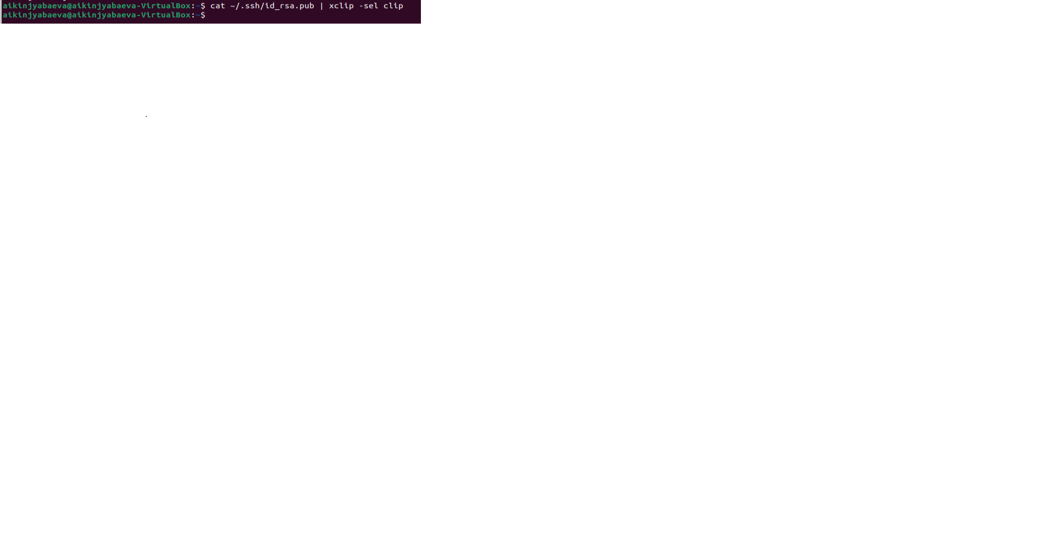

Рис.1.5.2: скопировала SSH ключ

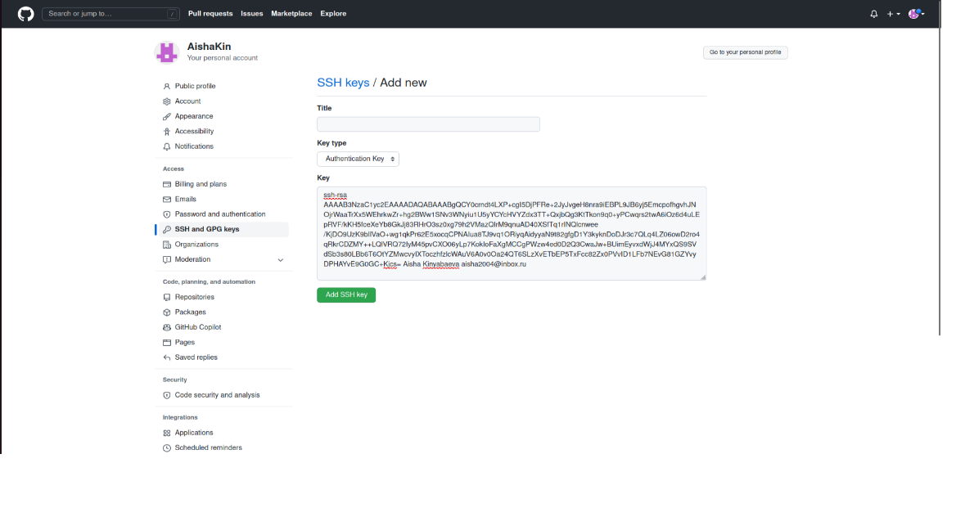

Рис 1.5.3: SSH на github

Создала рабочее пространство для проекта (рис. 1.6)

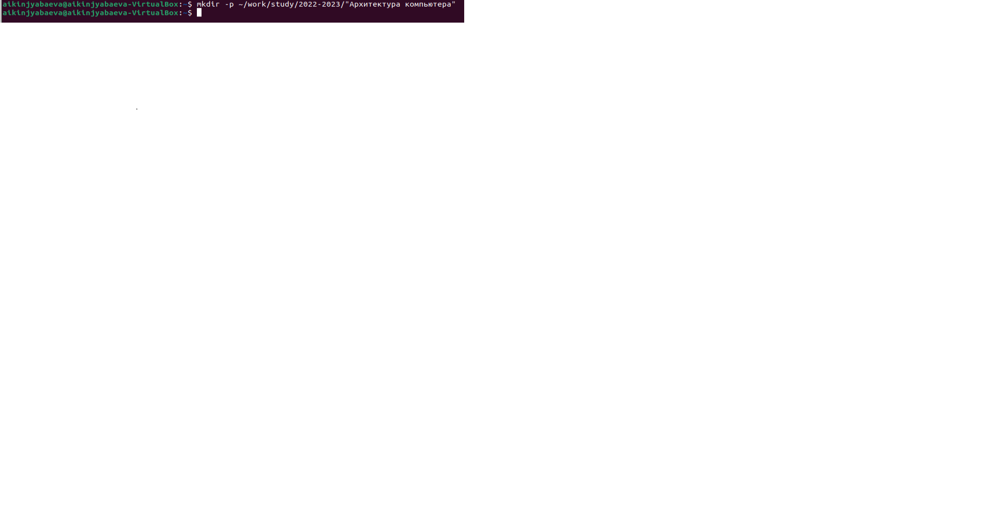

Рис. 1.6: Создание каталогов

Перешла на страницу репозитория с шаблонами курса и создала свой репозиторий по этому шаблону(рис.1.7)

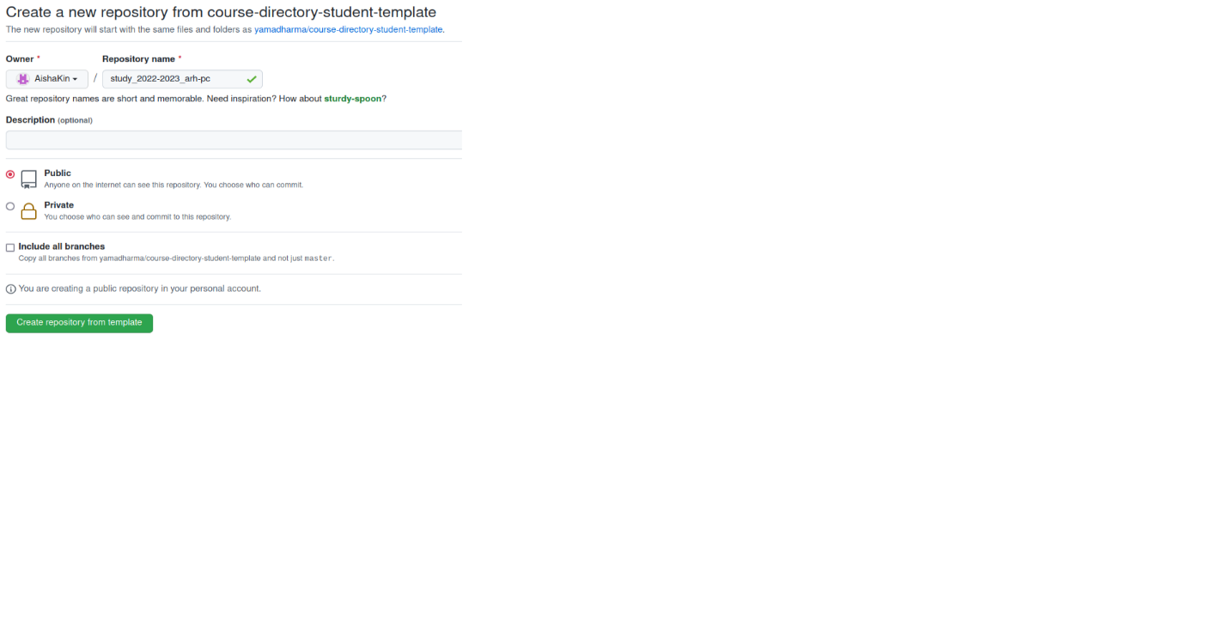

Рис. 1.7: Создала репозиторий

Скопировала данный репозиторий (рис 1.8)

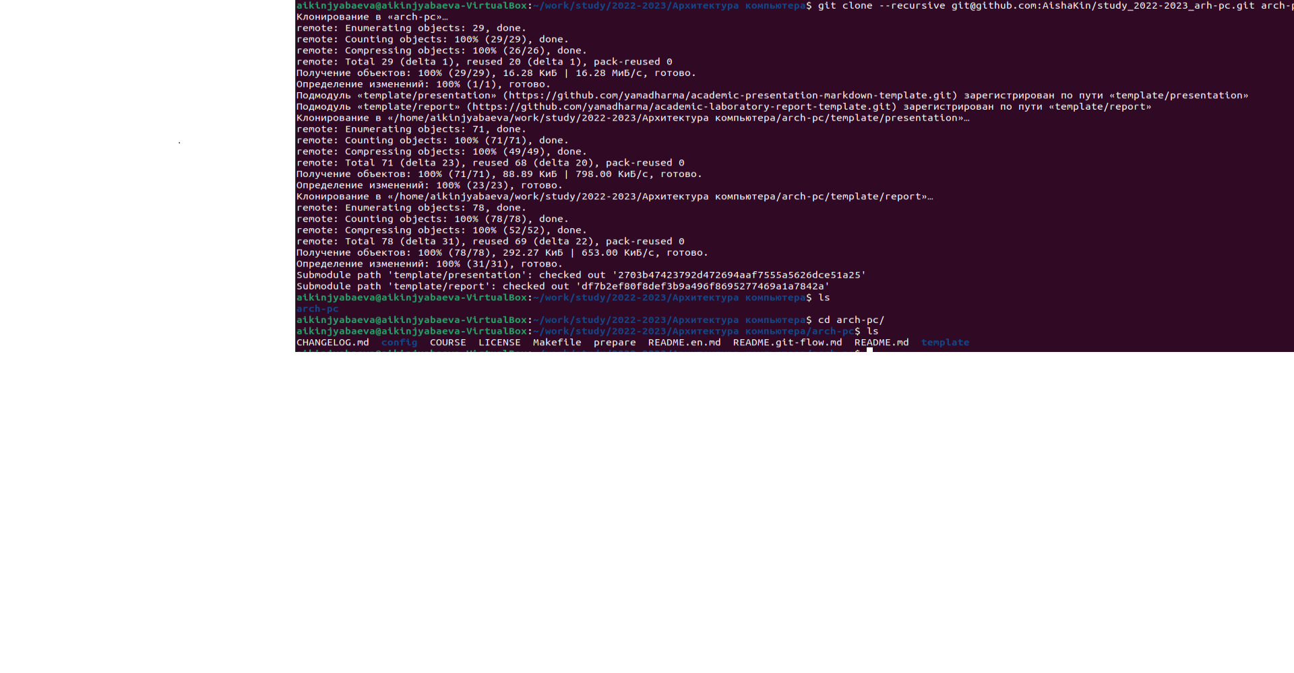

Рис 1.8: копирование репозитория

Удалила ненужные файлы, создала новый и запустила команду make (рис 1.9, рис. 1.9.1, рис. 1.9.2)

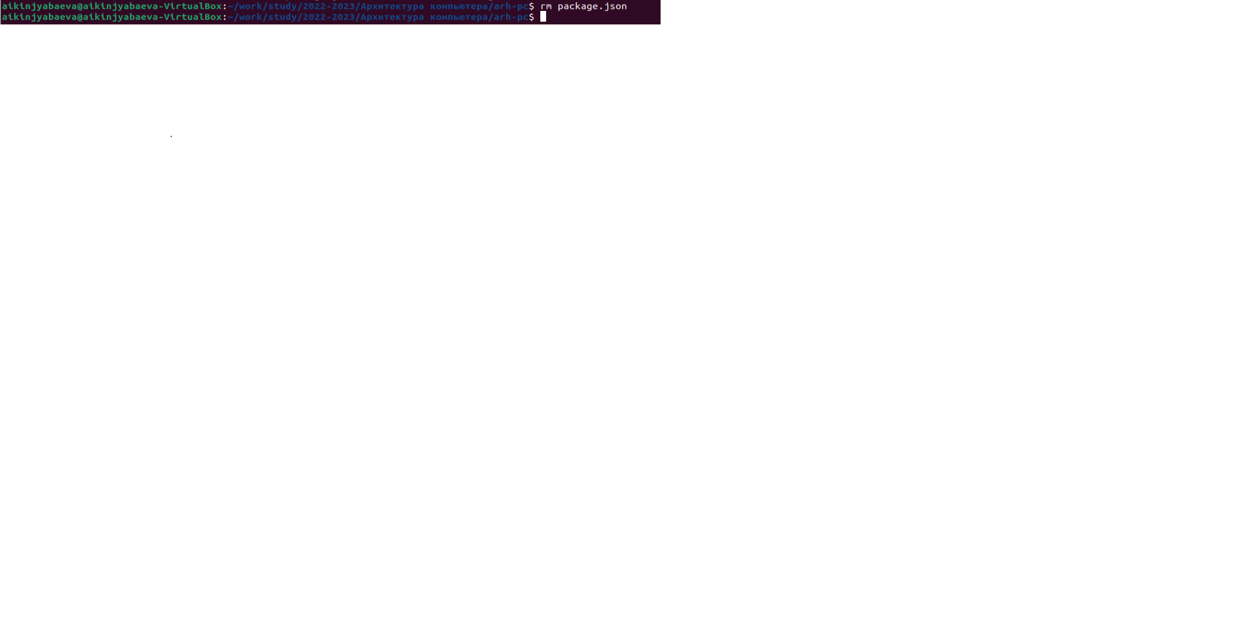

Рис 1.9: удаление ненужных файлов

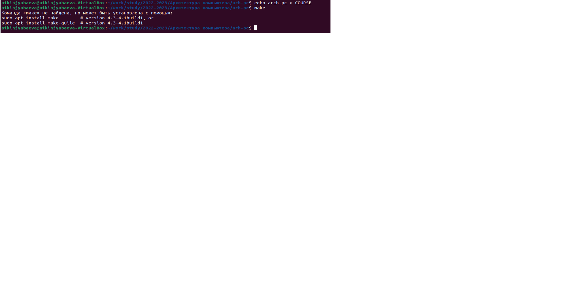

Рис 1.9.1: создание и запуск make

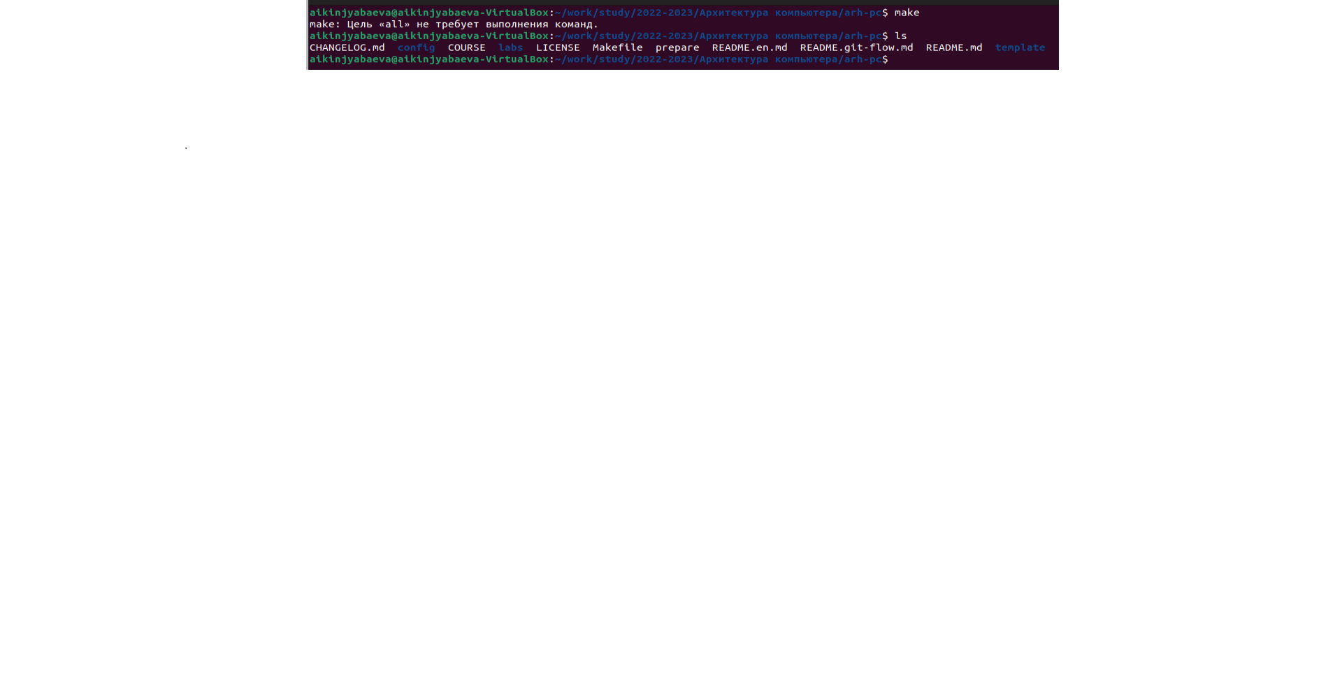

Рис 1.9.2: проверка

Далее скачала уже выполненные отчеты 1й и 2й лабораторных работ в соответствующие каталоги.

Загрузила все на github(1.10, 1.10.1)

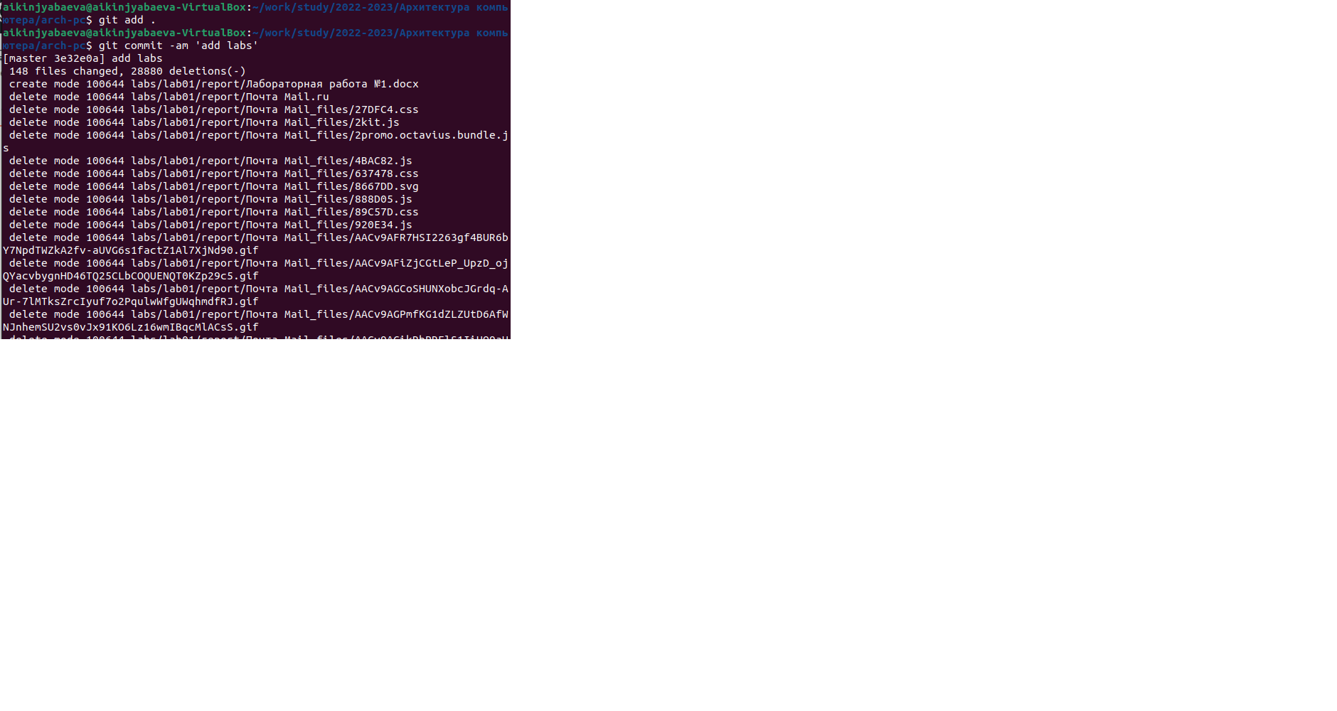

Рис 1.10: Загрузка на github

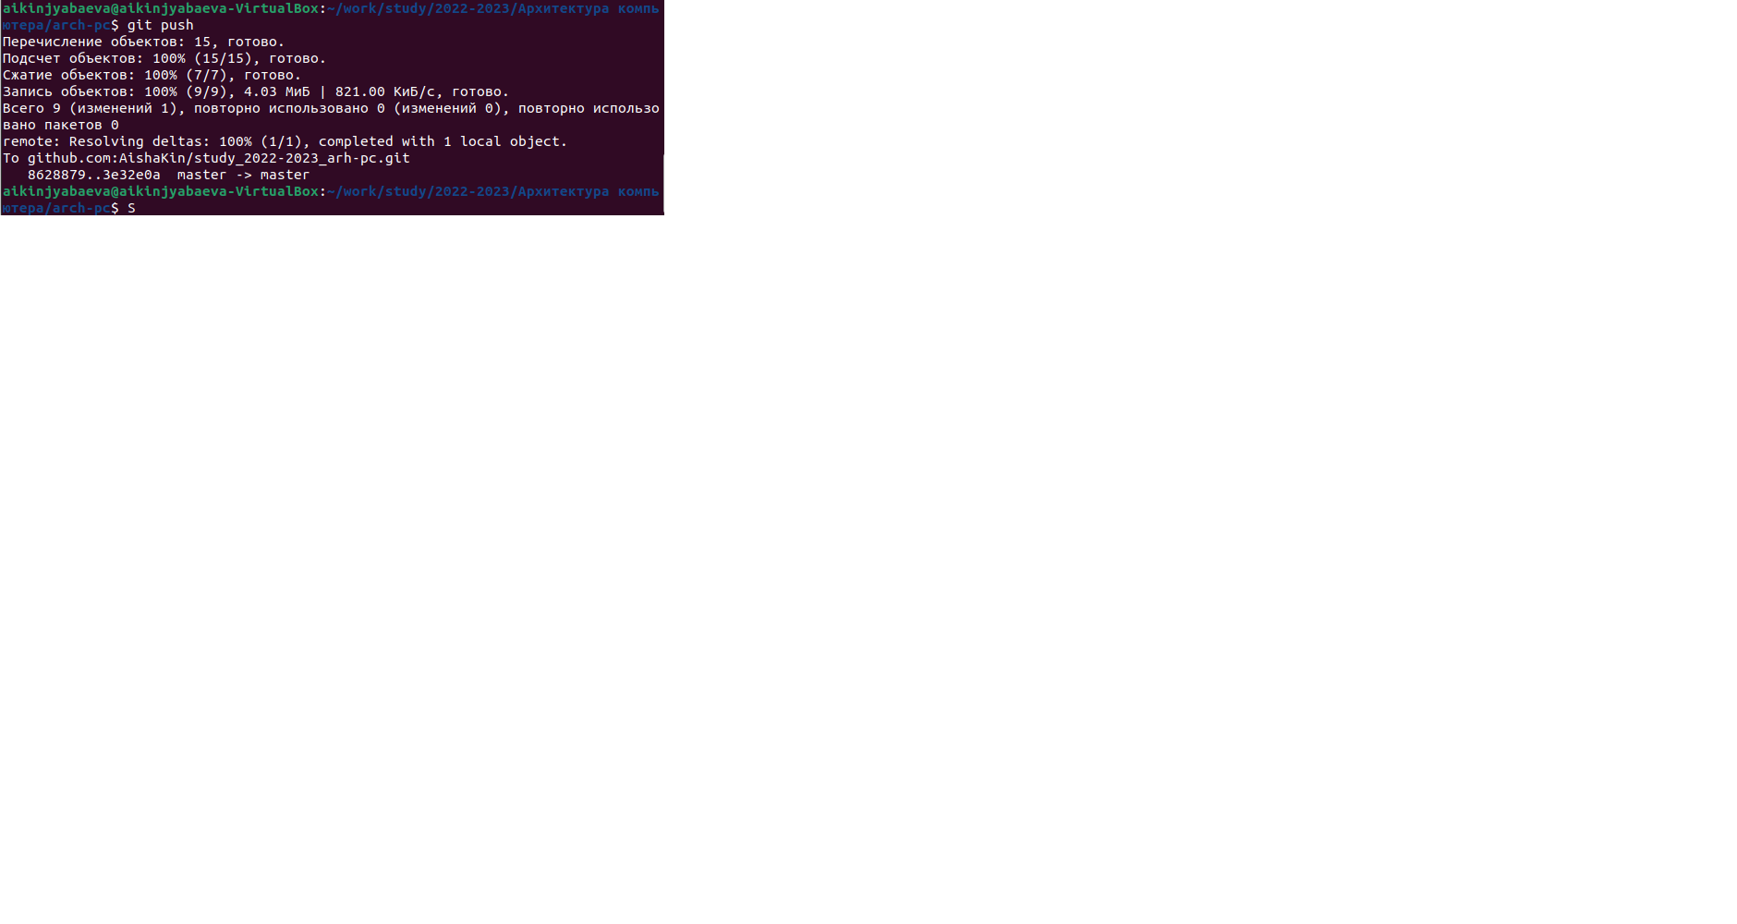

Рис.1.10.1: Загрузка на github

Далее проверяю наличие файлов и каталогов на сайте github.com (рис.1.11, 1.11.1)

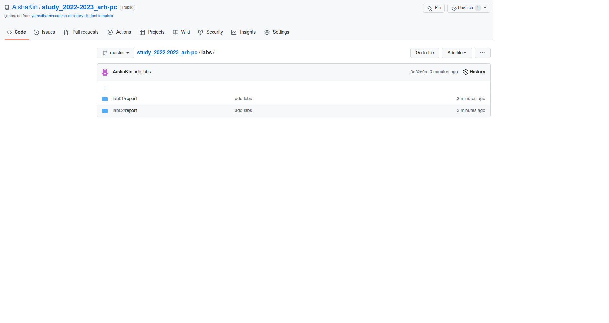

Рис.1.11: Проверка каталогов

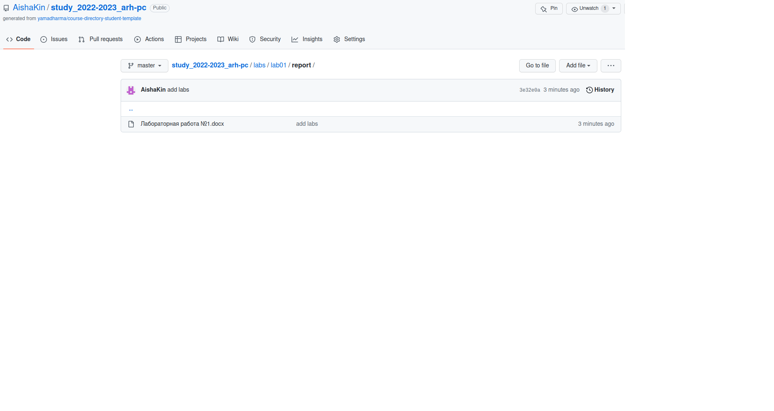

Рис.1.11.1: Проверка файлов

# **ВЫВОД**

Я изучила идеологию и применение средств контроля версий, приобрела практические навыки по работе с системой git. Научилась создавать рабочее пространство и переносить файлы с помощью терминала на сайт github.com (иными словами в систему контроля версий).